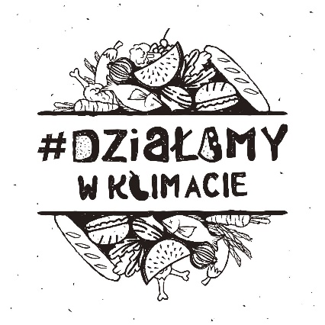

Tytuł: „A weź to ukiś”, profesjonalny i bezpłatny warsztat dla kucharzy.
Prowadzenie: PIOTR MIŚ SCHROEDER
Miejsce: Akademia Kulinarna K5 w Gdyni,
Czas trwania: 3-4 godziny
Data: 22 listopada 2021 r.
Organizator: Centrum Informacji i Edukacji Ekologicznej w Gdańsku www.ciee-gda.pl
Współorganizator: Akademia Kulinarna K5
Zapisy: zapisy.ciee@pomorskieparki.pl
Finansowanie: Wojewódzki Fundusz Ochrony Środowiska i Gospodarki Wodnej w Gdańsku

A w programie:
- palona dynia kiszona w miodzie i korzeniach
- marchewki z chilli i rodzynkami
- smażony pak choy z sosem vinegret z kimchi i brzoskwiń
- grzyby kiszone z pastą gojugang
- ananas kiszony w soli
- morele kiszone w miodzie z różowym pieprzem
- creme brulee z kozim serem i fermentowaną borówką

PIOTR MIŚ SCHROEDER
chef w: ARCO by Paco Pérez / Trienta y Tres. Doświadczenie kulinarne zdobywał m.in. w restauracjach Biały Królik, Metamorfoza i Atelier Amaro. Na co dzień propaguje i odkrywa tradycyjne lokalne produkty, tworzy własne przetwory, kiszonki i fermentacje. W bardzo często zmieniającej się karcie serwuje mięso i ryby z Kaszub i Pomorza, sezonowe warzywa oraz zioła i owoce z okolicznych łąk i lasów.

